|  |
| --- |
|  |
| МИНОБРНАУКИ РОССИИ |
| Федеральное государственное бюджетное образовательное учреждение высшего образования  **«МИРЭА** - **Российский технологический университет»**  **РТУ МИРЭА** |

Институт информационных технологий (ИТ)

Кафедра инструментального и прикладного программного обеспечения (ИППО)

|  |  |  |
| --- | --- | --- |
| **ОТЧЕТ ПО ПРАКТИЧЕСКОЙ РАБОТЕ №5** | | |
| **по дисциплине** | | |
| «Разработка игровых и мультимедийных приложений расширенной реальности» | | |
| Выполнил: студент группы ИКБО-33-22 | Шило Ю. С. |  |
| Проверил: преподаватель | Иерусалимов И.Д. |  |
|  |  |  |
|  |  |  |

Практическая работа выполнена «     »                           2025 г.

(подпись студента)

Зачтено «     »                           2025 г.

(подпись преподавателя)

Москва 2025

**Цели практической работы**:

Изучить особенности отслеживания изображений при помощи AR Foundation и создать скрипт, позволяющий располагать объекты в пространстве в зависимости от отслеживаемого изображения.

**Задачи:**

* Настроить сцену для отслеживания изображений;
* Создать префабы объектов и скрипт для выбора объекта на основе отслеживаемого изображения;
* Собрать проект под требуемую платформу и протестировать.

**Выполнение работы:**

Необходимо создать префабы объектов, которые будут располагаться на сцене и Reference Image Library. В него необходимо добавить картинки, которые будут отслеживаться.

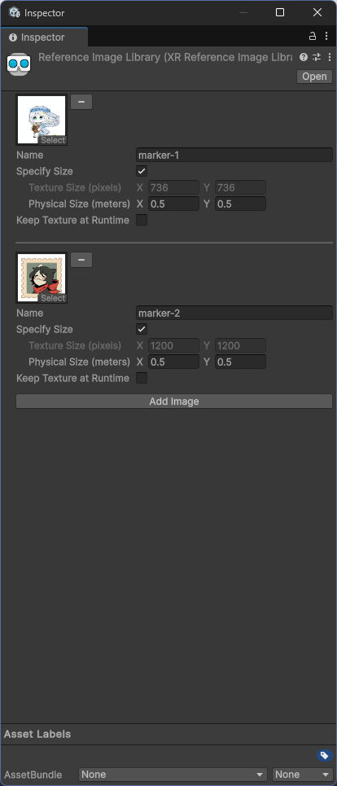

Рисунок 1 – Содержание Reference Image Library

Далее необходимо создать скрипт, которые будет расставлять объекты на соответствующие картинки.

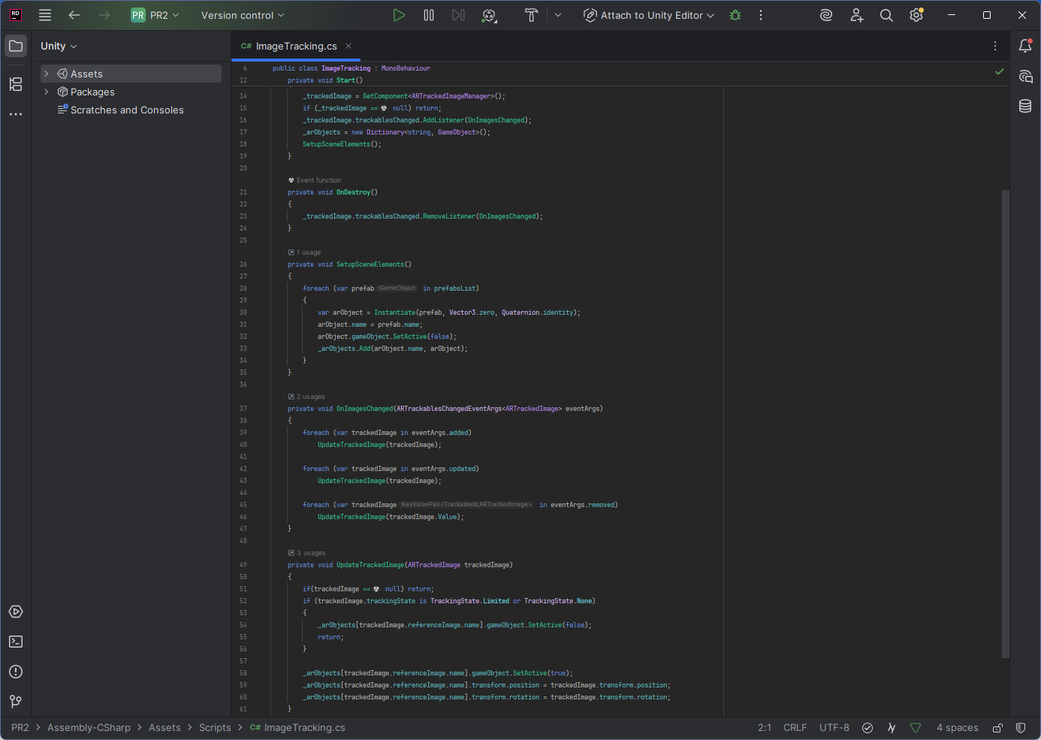

Рисунок 2 – Скрипт ImageTracking

Запуск полученного файла на устройстве на базе Android.

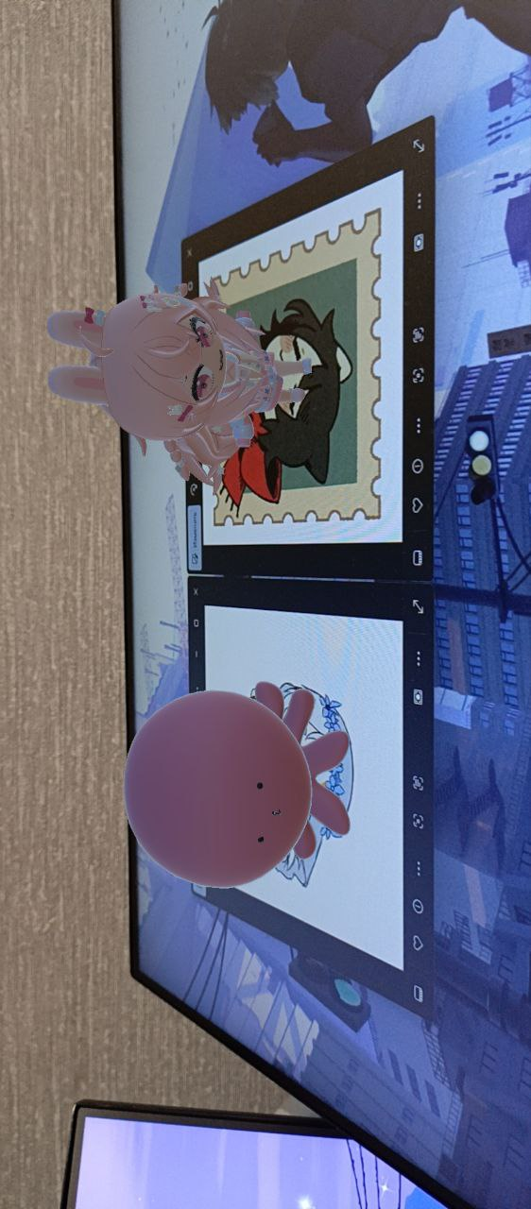Рисунок 3 – Тестирование на телефоне

**Вывод:**

В данной практической работе были изучены принципы работы отслеживания поверхностей при помощи инструментов AR Foundation, также было создано простое AR приложение с возможностью размещения объектов на отслеживаемых поверхностях.